BAB I
PENDAHULUAN

Latar Belakang
Kedelai adalah salah satu komoditas kacang-kacangan yang memiliki protein nabati utama masyarakat Indonesia. Selain menjadi bahan makanan, kedelai dimanfaatkan sebagai bahan pakan maupun bahan baku berbagai industri manufaktur dan olahan. Untuk mendukung ketahanan pangan nasional, kedelai merupakan tanaman penting setelah padi sehingga kedelai menjadi salah satu komoditas yang menunjang pelaksanaan program diversifikasi pangan (program pengganti makan pokok) di Indonesia (Sofiah, 2018).
Kedelai adalah bahan makanan yang memiliki nilai gizi yang cukup lengkap karena mengandung 18,1% lemak, 34,9% protein, dan 34,8% karbohidrat serta vitamin dan zat besi yang lebih tinggi jika dibandingkan jenis kancang-kacangan lain (Suprapti, 2003). Tanaman kedelai di Indonesia setiap tahunnya mengalami peningkatan seiring dengan bertambahnya jumlah penduduk dan banyaknya industri pengolah makanan yang menggunakan bahan kedelai. Produktivitas kedelai di Indonesia rata-rata dari tahun 2011-2015 hanya mencapai 1,4 t/ha (Badan Pusat Statistik, 2017).
Untuk Jawa Timur khususnya daerah Kabupaten Malang tahun 2010, terdata ada kebutuhan 21.972 ton kedelai per tahun. Angka tersebut meningkat menjadi 29.316 ton ditahun 2011. Sejak tahun 2012 sampai tahun 2017, Rata-rata konsumsi kedelai per tahun di Kabupaten Malang mencapai 44.683 ton per tahun. Namun seiring dengan meningkatnya kebutuhan konsumsi kedelai, terdapat permasalahan yang dihadapi petani kedelai di Kabupaten Malang yaitu kurangnya pengetahuan petani kedelai dalam menentukan benih kedelai unggul untuk hasil produksi yang maksimal.
Decision Support System (DSS) adalah sistem interaktif yang mendukung proses pengambilan keputusan individu dan kelompok dalam kehidupan masyarakat, organisasi, sektor swasta, dan lembaga lainnya (Zarate, 2009). Keuntungan menggunakan SPK untuk pengambilan keputusan termasuk menghasilkan solusi yang cepat dan hasil yang dapat diandalkan. Karena ada subsistem manajemen model, fungsinya antara lain model keuangan, data statistik, ilmu manajemen atau model kuantitatif lainnya (Turban, E., Aronson, J.E. dan Liang, T.P., 2005).
Dalam SPK terdapat beberapa metode, antara lain AHP, TOPSIS, SAW, PROMETHEE, dll. Proses hierarki analitik adalah proses pembentukan skor numerik Proses ini mengurutkan setiap alternatif keputusan sesuai dengan sejauh mana alternatif paling cocok dengan kriteria keputusan (Sonatha, 2010). Keunggulan metode AHP didasarkan pada matriks perbandingan dan analisis konsistensi. Metode PROMETHEE merupakan salah satu metode yang menggunakan prinsip rangking untuk menyelesaikan masalah pengambilan keputusan, alternatif terbaik dapat ditentukan dari banyak alternatif sesuai dengan kriteria yang telah ditetapkan (Novaliendry, 2009).
Berdasarkan latar belakang permasalahan tersebut maka dalam skripsi ini, peneliti akan membuat sebuah sistem pendukung keputusan yang dapat membantu pengelola petani kedelai dalam proses pemilihan bibit unggul. Dengan dibuatnya sistem ini diharapkan dapat mempercepat dan mempermudah petani dilapangan dalam memilih bibit kedelai yang sesuai dengan kriteria daerah Kabupaten Malang. Dari penjelasan diatas, maka dilakukan penelitian dengan judul “Sistem Pendukung Keputusan Pemilihan Bibit Kedelai Unggul Untuk Petani kedelai Kabupaten Malang Menggunakan Metode AHP Dan PROMETHEE Berbasis Web”.

Rumusan Masalah
Bagaimana merancang sistem pendukung keputusan berbasis web dalam memilih bibit kedelai unggul untuk mambantu petani kedelai Kabupaten Malang menggunakan metode AHP dan PROMETHEE ?

Tujuan Penelitian
Membangun sistem pendukung keputusan berbasis web dalam memilih bibit kedelai unggul untuk membantu petani kedelai Kabupaten Malang menggunakan metode AHP dan PROMETHEE.

Batasan Masalah
Berdasarkan latar belakang diatas, batasan-batasan masalah yang ada sebagai berikut :
- Metode yang digunakan dalam penentuan alternatif bibit kedelai terbaik dalam SPK ini kombinasi antara metode AHP dan PROMETHEE.
- Data yang digunakan dalam penelitian ini adalah data bibit kedelai di tahun 2015-2019 oleh Dinas Tanaman Pangan, Holtikultura dan Perkebunan Kabupaten Malang.
- Dalam penelitian ini Dinas Tanaman Pangan, Holtikultura dan Perkebunan Kabupaten Malang barlaku sebagai admin dan petani sebagai user.
- Sistem ini tidak memberikan fasilitas pemesanan dan penjualan bibit kedelai secara online atau offline.

Manfaat Penelitian
Dengan dilaksanakan penelitian ini, diharapkan dapat membantu petani kedelai Kabupaten Malang untuk memilih bibit kedelai unggul.

Metodologi Penelitian
Metodologi penelitian merupakan cara ilmiah untuk mendapatkan data yang akan digunakan untuk keperluan penelitian. Metodologi pada penelitian ini mencakup beberapa aspek berikut :

Tempat dan Waktu Penelitian
Tempat : STIKI Malang
Waktu : September 2019 sampai Maret 2020

Bahan dan Alat Penelitian

Hardware :
- Laptop lenovo G40-45
- Processor AMD A8 @2,0 GHz
- RAM 8 GB, HDD 500GB
- VGA ATI RADEON R5

Software
- Sistem Operasi Windows 8.1 Pro - 64 Bit.
- Bahasa PHP sebagai bahasa pemrograman.
- Notepad ++ sebagai editor pemrograman.
- XAMPP sebagai server.
- Browser (Google Chrome, Mozilla Firefox).
- Mysql.
- Apache.
- Power Disigner.

Pengumpulan Data dan Informasi
- Studi Literatur
Pengumpulan data dan informasi yang dilakukan dengan cara mencari bahan melalui buku teks, jurnal maupun internet.
- Observasi
Pengumpulan data dilakukan dengan cara melakukan survei ke Dinas Tanaman Pangan, Holtikultura dan Perkebunan Kabupaten Malang, maupun website.
- Analisa dan Merancang desain system
Tahap ini dilakukan jika tahap analisa seperti : membuat UML (Unified Modeling Language), flowchart, activity diagram, class diagram, dan merancang antarmuka program (interface).

Analis Data
Analisis data adalah proses pengorganisasian data secara sistematis yang diperoleh dari wawancara, catatan lapangan dan dokumen. Triknya adalah mengolah data ke dalam kategori, mendeskripsikannya sebagai unit, mengintegrasikannya, dan kemudian mengaturnya ke dalam model, memilih mana yang penting dan penting. Ini akan menjadi penelitian dan kemudian melanjutkan. Kesimpulan sehingga mereka dapat dengan mudah memahami untuk dirinya sendiri dan orang lain (Sugiyono, 2014: 244).

Prosedur Perancangan
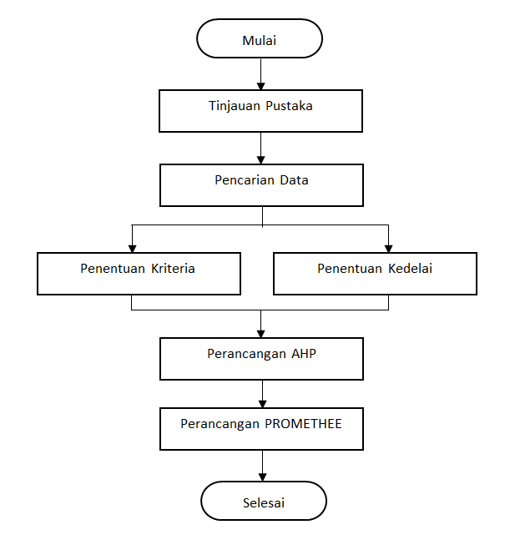
Gambar 1.1 Prosedur Perancangan
Dilihat pada gambar 1.1, diagram alir perancangan ini dimulai dari tinjauan pustaka, penjelasan lengkapnya adalah sebagai berikut:
- Tinjauan Pustaka
Tahap pertama, dalam pembuatan adalah tinjauan pustaka. Dalam tahap ini dilakukan dengan cara membuat analisis kritis hubungan antara artikel-artikel jurnal dari karya para peneliti sebelumnya, dan hubungannya dengan riset si peneliti itu sendiri.
- Pencarian Data
Tahap kedua, ini di lakukan untuk menumpulkan sejumlah informasi kedelai yang akan dibutuhkan.
- Penentuan Kriteria
Tahap ketiga, dilakukan untuk menentukan kriteria apa saja yang perlu digunakan untuk menentukan bibit unggul kedelai.
- Penentuan Kedelai
Tahap keempat, ini dilakukan untuk menentukan kedelai apa saja yang digunakan
- Perancangan AHP
Tahap kelima, perancangan metode AHP untuk menentukan bobot setiap kriteria.
- Perancangan PROMETHEE
Tahap keenam, perancangan metode promethee untuk memilih bibit unggul kedelai terbaik dari beberapa alternatif bibit.

Sistematika Penulisan
Sistematika dalam penyusuan Tugas Akhir ini dibuat dalam 5 bab dimana setiap babnya berisi penjelasan yang berkaitan dengan perancangan Sistem Pendukung Keputusan Pemilihan Bibit Kedelai Unggul Menggunakan Metode Promethee Berbasis Web.
BAB I : PENDAHULUAN
Berisi tentang Latar belakang, rumusan masalah, batasan masalah, tujuan dan manfaat, metodologi dan sistematika penulisan.
BAB II : LANDASAN TEORI
Menjelaskan mengenai teori-teori yang mendasari penulisan dalam memecahkan masalah. Teori tersebut diambil dari literatur yang sesuai dengan permasalahan mengenai Sistem Penunjang Keputusan Pemilihan Bibit Kedelai Unggul Menggunakan Metode Promethee Berbasis Web.
BAB III : ANALISA DAN PERANCANGAN
Menjelaskan analisa, perancangan dan gambaran teknis dalam pembuatan aplikasi Pemilihan Bibit Kedelai Unggul Menggunakan Metode Promethee Berbasis Web.
BAB IV : IMPLEMENTASI SISTEM
Penjelasan tentang kebutuhan software dan hardware yang digunakan dan penjelasan alur atau jalannya program.

BAB V : PENUTUP
Berisi kesimpulan dari pembuatan tugas akhir yang telah dilakukan dan saran untuk pengembangan sistem selanjutnya.

